1. 프로젝트 내용

-본 프로젝트는 새로운 형태의 관광문화 플랫폼을 제공합니다. 여행객들은 여행하기를 원하는 지역의 로컬들과 정보의 질과 양에서 극명한 차이를 보일 수밖에 없습니다. 우리는 본 프로젝트로 만든 플랫폼을 통해서 여행객들이 로컬들만 알거나 그들 사이에서 유통되며 생겨나는 유행 등 풍부하고 특별한 관광 정보들로 여행할 수 있도록 합니다.

2. 개발 내용 및 주요 기능

1. 로컬-여행객 매칭 시스템

-커밋에는 로컬들이 직접 만든 여행 정보가 등록됩니다. 여행객은 커밋을 통해 로컬들이 작성한 여행 정보를 제공받아서 본인이 원하는 여행 정보를 찾고 매칭하여 여행을 할 수 있습니다.

2. 주기적인 크롤링

- 커밋의 메인 페이지는 크롤링 시스템을 통해 매일매일 커밋에서 가장 핫하고 인기 있는 여행지와 관련된 SNS 키워드를 얻고 분석하여 만든 워드 클라우드를 보여줍니다. 또한 네이버에서 제공하는 최신 여행뉴스 리스트들도 제공합니다.

3. 시스템 구조

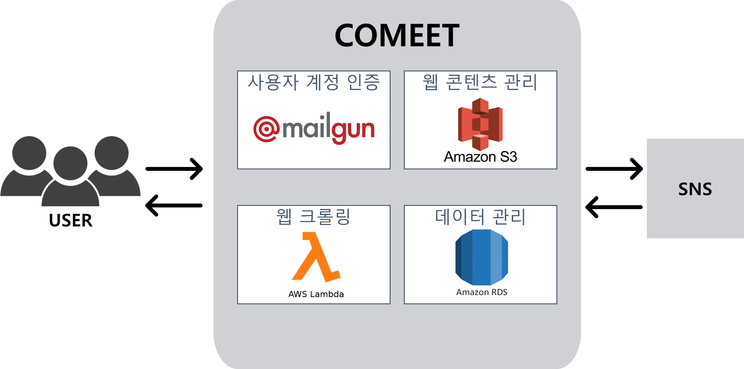

4. 기대효과

- 최신 여행 정보 제공: 주기적인 크롤링을 통한 최신 유행 정보를 제공할 수 있다.

- 정보 불균형 해소: 해외 웹 검색을 통해 알 수 없었던 로컬 만의 여행 정보를 제공하여 정보 불균형을 해소한다.